[DAKAR] Visites et ateliers d’espaces collaboratifs d’innovation

#STAIMS04 #STAIMS06 #AIMS2019

Description
Dans le cadre de la ST-AIMS 04 « Coworkers, makers, hackers : liberté, liminalité, liquidité des pratiques de travail collaboratif » et de la ST-AIMS 06 Méthodes et Approches Créatives et Critiques de l’Apprentissage et de la formation au Management (MACCA Management) » de la conférence annuelle de l’AIMS 2019 à Dakar (Sénégal), nous organisons une learning expedition le mercredi 12 juin matin en collaboration avec deux espaces collaboratifs d'innovation : le makerspace Kër Thiossane et l’incubateur - espace de coworking Jokkolabs.
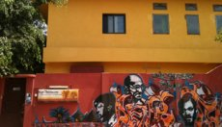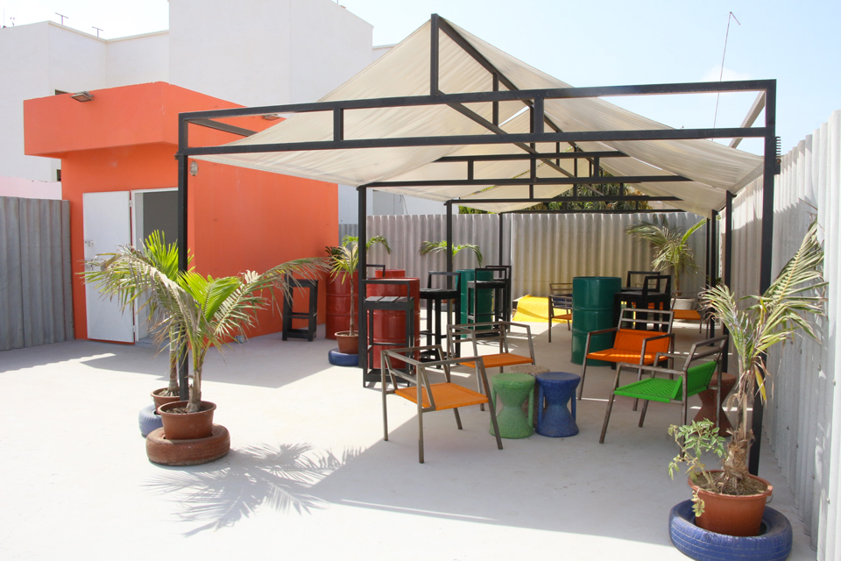
Cette matinée aura pour objectifs de découvrir, explorer, tester, faire, bricoler, échanger, questionner ensemble les nouvelles façons de travailler, collaborer et innover dans un contexte culturel et socio-économique d’Afrique de l’Ouest.
Programme de la demi-journée
8h45 : RDV devant Kër Thiossane
Adresse : Villa N°1695 Sicap Liberté II Dakar Sénégal
15 min en taxi du centre de Dakar ou de l’aéroport.
9h - 10h30 : Visite de Kër Thiossane - Fablab Dakar
10h45 - 13h : 2 options au choix
#STAIMS06 #MACCA - Poursuivre d’ateliers créatifs sur place
OU
#STAIMS04 #RGCS - Découverte de Jokkolabs, Incubateur et espace de coworking - Sacré Cœur 3 Villa N°9654 4ème phase
14h30 : Lancement de la conférence annuelle #AIMS2019

ST-AIMS 06 « Méthodes et Approches Créatives et Critiques de l’Apprentissage et de la formation au Management (MACCA Management) »
Cette matinée sera l’occasion de découvrir un lieu dédié à l’art, la culture Sénégalaise et aux nouvelles technologies. Nous aurons également l’occasion de visiter le « Jardin d’eau », espace artistique collaboratif. Les ateliers créatifs proposés par le Fablab nous permettront de découvrir leurs méthodes d’apprentissage et de créativité. Toute personne intéressée par « apprendre autrement » est la bienvenue.

Kër Thiossane nous propose également de commander pour nous des sandwichs locaux à déguster sur place ou sur le chemin de la conférence (Cf. lien pour l’inscription).

L’inscription est obligatoire : https://forms.gle/PDro8JLzf9nCkwaN6
Le nombre de places est limité à 14 personnes pour les ateliers.

Pour plus de renseignements : isabelle.derumez@u-pec.fr

ST-AIMS 04 « Coworkers, makers, hackers : liberté, liminalité, liquidité des pratiques de travail collaboratif »
Cette matinée constituera une nouvelle occasion de tester le protocole de recherche #OWEE développé par le collectif RGCS. Les Open Walked Event-based Experimentations sont des postures d’observation et d’appropriation des phénomènes "new work practices & future of work".
Toutes les personnes intéressées par la problématique des communautés collaboratives (makers, coworkers, fabbers, hackers...), indépendantes ou corporate, sont les bienvenues.

Inscription obligatoire : https://www.eventbrite.fr/edit?eid=60344879158

Pour plus d’informations : collaborativespaces@gmail.com

Au plaisir de vous retrouver à Dakar.

WAXement vôtre.

Les coordinateurs

Isabelle Vandangeon-Derumez & Philippe Lépinard #STAIMS06 #AIMS2019 #MACCA
Amadou Lô & Julie Fabbri #STAIMS04 #AIMS2019 #RGCS

